Duvarları Olmayan Müze

Cadılarla Dans Etmek

Küratör : Mine Kaplangı

2019

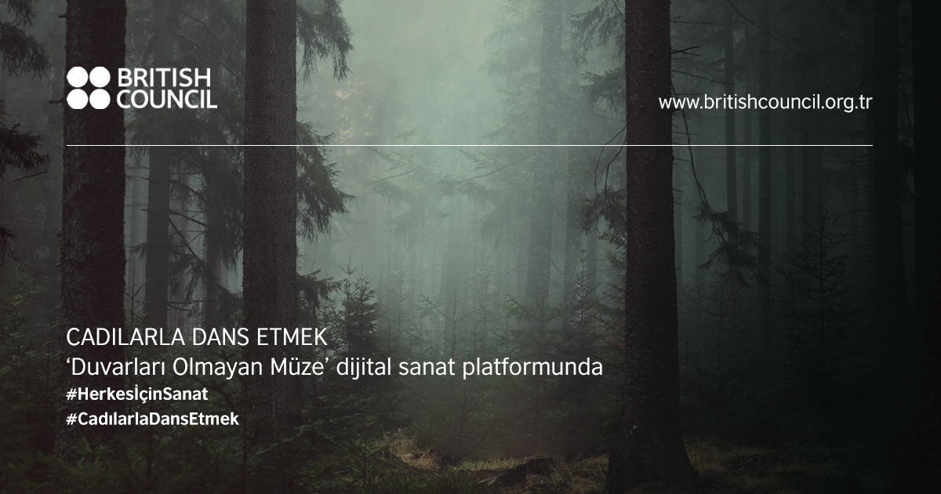

### Sanatçılar

Roger Ackling, Robert Sargent Austin, Sir Peter Blake, William Blake, Gerald Leslie Brockhurst, Fatma Bucak, Canan, Istanbul Queer Art Collective, Alan Davie, Anya Gallaccio, Nilbar Güreş, Aubrey Hammond, Gözde İlkin, Michael Landy, David Nash, Grayson Perry, Paula Rego, Erinç Seymen, Madame Yevonde, Lynette Yiadom-Boakye, Pınar Yolaçan

### Küratör

Mine Kaplangı

### Sergi metni

1930’dan bu yana devam eden bir sanat koleksiyonuna, ‘cadılık’ kavramı ve tarihi üzerinden bakmak belki de gözden kaçan ya da kaçırılan detayları yakından inceleyebilmemize olanak tanıyabilir. Sergi, bir cadı/kadın olmanın günümüzde bir güç sembolü olabilmesine odaklanan ve özellikle İngiliz edebiyatının kadınların hak ve eşitlik arayışlarına öncülük eden eserlerinden ilham alıyor. Ziyaretçiler, British Council Koleksiyonu’ndan seçilen Batı (sanat) tarihi yazımında kadınların gizli rollerinin ve gizlenmiş, üstü örtülmüş izlerinin altını çizen eserlerle Türkiye’den çağdaş sanatçıların eserlerinin yer aldığı bir yolculuğa davet ediliyor.

British Council’ın Duvarları Olmayan Müze dijital platformunun üçüncü sergisi olan Cadılarla Dans Etmek, British Council Koleksiyonu’nun farklı dönemlerinden seçili 20’den fazla eserin yanı sıra bu sene ilk defa koleksiyon dışından sanatçıların da eserlerini seçkiye dahil ederek kıtalararası bir diyalog oluşturmayı hedefliyor. Türkiye’den Fatma Bucak, Canan, Nilbar Güreş, Gözde İlkin, Istanbul Queer Art Collective, Erinç Seymen ve Pınar Yolaçan ile beraber, sergiye ayrıca British Council sanat koleksiyonunun dışında, İngiltere’nin en önemli yazar ve sanatçılarından biri olan William Blake’in 1795 tarihli Enitharmon’un Mutluluk Gecesi (eski ismiyle ‘Büyü Tanrıçası’) eseri de eşlik ediyor.

Tarih boyunca birçok farklı ve fazla sayıda tanımı yapılmış olan cadılığın ve ‘cadı’nın, sadece Batı tarihinde değil, neredeyse tüm mitolojilerde ve kültürlerde bıraktığı benzer izleri takip etmek mümkün. Bir figür olarak cadı, çoğu zaman ya büyülerin nasıl yapılması gerektiğini bilen ve uygulayan veya doğa odaklı özel bir pagan inanışının ya da erkek tahakkümüne direnen bağımsız bir kadın otoritesinin bir sembolü olarak tanımlanır (Ronald Hutton, The Witch, 2017). Bu nedenle de edebiyatta, sanatta ve özellikle hikaye anlatıcılığında bu sembol, kadınlar için bir güç temsili olarak karşımıza çıkar. Nitekim mitolojilerde, masallarda veya efsanelerde sıklıkla korkutucu hikayelerin baş kahramanı olan bu figür, kimi zaman şeytanla iş birliği yapıp, geceleri süpürgeyle uçup, kazanda büyüler kaynatıp, ateş etrafında dans ederken günümüzde yeni bir feminizm akımına öncülük edebilecek bir sembol haline dönüşebilme potansiyeli de bu tekrar eden tarihin yeniden okunması gerekliliğine işaret eder. Ritüeller, semboller, aşinalar, işaretler, farklı bilgi edinme biçimleri, kadın cinselliği, ormanlar ve seçili bitkiler... Öyleyse bu temsiliyette yüzyıllardır asıl korkulan nedir?

Kadınların tarih ve özellikle de sanat tarihindeki görünmezlikleri, esas olarak toplum ve ataerkil tarih yazımı kaynaklıdır. Arada sırada da olsa görünmeye çalışan bu hayaletlerin adlarının anılması ve tarihe geçebilmeleri ne sanat çevreleri ne de pek çok yazarı ve düşünürü etkileyen edebiyat çevreleri tarafından dikkate alınmıştır. British Council Koleksiyonu’nu bu açıdan sorgulayan sergi, tam da bu nedenle İngiliz edebiyatının önemli feminist hareketlerinden, yazarlarından ve hikayelerinden yola çıkarak ilerlemektedir. Bu nedenle, özellikle kadının toplumdaki rolü, kadın bedeni, kadının bilgiyi aktarma biçimleri ve farklı bilgi edinme yöntemleri üzerine hayatları boyunca düşünen ve üreten Virginia Woolf, Emily Brontë, William Blake, Elizabeth Gaskell ve William Butler Yeats gibi yazarların izleri ile de bu yolculuğa yön vermektedir. Bu yazarlar, kendilerinden sonraki kadınlara esin kaynağı olan edebi eserlerini yazarlarken neden ve nasıl oldu da kadınların toplumdaki rolü ve eşitlik arayışı ve en önemlisi kadın bedeni hakkında tüm feminist akımları filizlendiren fikirlerin tohumunu ektiler? Tohumlar sanatta detaylarda gizlidir. William Blake ve benzerlerinin eserlerindeki gibi cadıların sanatta politik bir ifade olarak kullanımı; 14. ile 18. yüzyıl arasında Avrupa ve çevresinde çoğu kadın olmak üzere, binlerce insanın canını alan cadı avları ve davaları tarihinin, aynı zamanda adeta kilise ve yasaları ile paganizm ve doğanın gücü arasında gerçekleşen bir savaş olduğunu da hatırlatarak bizlere sanatta temsiliyetleri ile ilgili ipuçları da verir. Shakespeare’in Macbeth’indeki üç kız kardeşten Virginia Woolf’un Kendine Ait Bir Oda’sına kadar cadılık tarihine edebiyat ve günümüz sanatı üzerinden tekrar bakabilmek ve anlayabilmek, günümüzde dünyanın her yerinde cadı avlarının şiddetini kaybetmeden devam ettiği gerçeği göz önünde bulundurulursa her zamankinden daha zaruri bir hal almıştır.

Bir cadı olarak kadın; sınır tanımayan pek çok sanat eserine, hikayeye ve mite ilham kaynağı olan korkutucu bir beden ve zihin biçimi ile British Council Koleksiyonu’ndaki birçok eserde defalarca karşımıza çıkan figürlerden biridir. Bu eserler, ifade biçimleriyle ve cadılık tarihini sanat üzerinden tekrar okuyabilmenin önemini öne çıkartma olanakları sebebiyle birbirleri ile iletişimdedirler. Peki, cadılığın tarihçesini erkeklerin gözünden değil de sadece feminist sanat, edebiyat ve özellikle de kadının cinselliği üzerinden yeniden okursak ve cadıların bir güç kaynağı olmalarına imkân tanırsak ne olur? ‘Cadılarla Dans Etmek’ sizleri bu soruların cevaplarını birlikte bulabilmek adına temsillerin, sembollerin, süre gelen ritüellerin, doğanın gücünün ve barındırdığı çeşitliliğinin ve büyülerin izinde bir yeniden okumaya davet ediyor. Bu okumada bir cadı; her ne kadar bir güç sembolü olarak ele alınsa da sınırlar ve bölgeler fark etmeksizin tarih boyunca potansiyelinden korkulan, güçleri saklanmış, gölgelenmiş ve kendisini duyurması engellenmiş bir varlık olarak doğa ile yan yana dans ediyor. Ve sanat tarihinde temsil edilmeyen her kim ve ne varsa, bu yolculuk ve benzeri yolculuklar ile hatırlanmalı, temsil edilebilmeli ve unutulmamalıdır.

Cadıların, vampirlerin, perilerin ve diğer pek çok büyülü yaratığın var olduğu bir dönemde, öyküler yalnızca sözcüklerle ve işaretler ile aktarılamaz. Belki de hepimiz cadılar gibi, cadılar ile dans etmeliyiz...

*Bu sergi, Avrupa'da cadılık yaptığı için 15. – 18. Yüzyıllar arasında idam edilen binlerce kişiden sonuncusu olduğu düşünülen ve 1782 yılında Glarus’ta öldürülen Anna Goldi'ye adanmıştır.

### Eser listesi

Bu sergide eserler dört farklı odaya yayılmıştır ve British Council Koleksiyonu ve uluslararası sanatçıların bir seçkisinden oluşmaktadır.

**Mitler ve Hikayeler**

‘Kadınlar yüzyıllardır, erkeklerin görüntüsünü gerçek boyutlarının iki katı büyüklüğünde gösterebilen büyülü bir güce sahip birer ayna işlevi görmüşlerdi.’

Virginia Woolf, Kendine Ait Bir Oda

Bu bölüm, gece uyumadan önce kapının ardındaki karanlıkta ne olduğunu merak ettiren tüm hikâyelere, romanlara, masallara ve gece ormanda yürürken dikkatlice dinlerseniz uzaktan duyabileceğiniz tekerlemelere adanmıştır.

* Sir Peter Blake, Ama Bu Hiç Tuhaf Değil Diye Ağladı Tweedledum, 1970, Serigrafi, 66 x 51 cm ©Peter Blake. Tüm Hakları Saklıdır, DACS 2019. British Council Koleksiyonu.
* Sir Peter Blake, Ve Alice Onu Nazikçe Yerden Kaldırdı, 1970, Serigrafi, 66 x 51 cm ©Peter Blake. Tüm Hakları Saklıdır, DACS 2019. British Council Koleksiyonu.
* William Blake, Enitharmon’un Mutluluk Gecesi (eski ismiyle ‘Büyü Tanrıçası’), 1795, Baskı tarihi: c. 1795-96 / Bu eser, 1795-96 dönemi baskılarından günümüze ulaşan tek baskıdır. Renkli düzlem baskı ve baskıya sulu boya ve dolma kalem eklemeler, 43.9 x 58.1 cm ©Tate Koleksiyonu'nun İzniyle
* Fatma Bucak, And then God blessed them*, 2013, Video, 9’26’’ ©Sanatçı ve Pi Artworks izniyle
* CANAN, Rüya, Rüya, Rüya, 2014, Minyatür, özel kağıt üzerine mürekkep ve altın, 48 x 33 cm ©Sanatçı ve Esra Sarıgedik Özel Koleksiyonu izniyle
* CANAN, Gece, 2014, Fotoğraf, özel kağıt üzerine mürekkep ve altın, 35 x 60 cm ©Sanatçının izniyle
* Paula Rego, Pabuç İçinde Yaşayan İhtiyar Bir Kadın Vardı, 1989, Aside Yedirme ve Leke Baskı, 52 x 38 cm ©Sanatçının izniyle
* Paula Rego, Küçük Bayan Muffet, 1989, Aside Yedirme ve Leke Baskı, 52 x 38 cm ©Sanatçının izniyle
* Paula Rego, Kara Koyun, 1989, Aside Yedirme ve Leke Baskı, 52 x 38 cm ©Sanatçının izniyle
* Paula Rego, Uç Uç Böceğim, 1989, Aside Yedirme ve Leke Baskı, 52 x 38 cm ©Sanatçının izniyle

### Ritüeller ve Semboller

Büyü çemberleri, ağaçlardaki izler, aynalar, ateş etrafında dans ve diğerleri... Bu bölüm, neredeyse unutulmak üzere olan ya da çoktan unutulmuş olanları hatırlamak adına tekrarın ve ritüellerin gücüne adanmıştır.

* Roger Ackling, Kana’da Düğün, 1980, Ahşap üzerine güneş ışığı, 61 x 45 x 4 cm ©Annely Juda Fine Art, London. British Council Koleksiyonu.
* Fatma Bucak, I was not able to prevent the fall*, 2013, HD video, 42 sec ©Sanatçı ve Pi Artworks izniyle
* Alan Davie, İsimsiz(1), 1988, Taş baskı, 42,5 x 34,5 cm © Sanatçı, Sanatçının varislerinin ve Gimpel Fils'in izniyle. British Council Koleksiyonu.
* Alan Davie, İsimsiz(2), 1988, Taş baskı, 42,5 x 34,5 cm © Sanatçı, Sanatçının varislerinin ve Gimpel Fils'in izniyle. British Council Koleksiyonu.
* Alan Davie, İsimsiz(3), 1988, Taş baskı, 42,5 x 34,5 cm © Sanatçı, Sanatçının varislerinin ve Gimpel Fils'in izniyle. British Council Koleksiyonu.
* Nilbar Güreş, Kafa Üzerinde Duran Totem, 2014, C-print, 100 x 150 cm ©Sanatçı ve Galerie Martin Janda, Viyana izniyle
* Nilbar Güreş, Maskeye Gerek Yok, Kıllı Bir Kadın Sizin İçin Yeterince Korkunç, 2014, Karışık teknik, siyah kumaş üzerine kumaş boyası, 75,5 x 100,5 cm, 70 x 100 cm ©Sanatçı ve Galerie Martin Janda, Viyana izniyle
* Aubrey Hammond, Bolshewitches, 1920 civarı, Tiyatro Afişi, 89 x 57,2 cm. British Council Koleksiyonu.
* Aubrey Hammond, İhtiyar Kadınlar, 1921, Tiyatro Afişi, 79 x 54 cm. British Council Koleksiyonu.
* İstanbul Queer Art Collective, Fluxus Tekrarları Vol I: Süpürge Yürüyüşleri , 4 kanallı video enstalasyonu, Performansçı: Tuna Erdem © Istanbul Queer Art Collective'in izniyle
* Süpürge Yürüyüşleri: Faselis, Kent, Performans videosu 20'24'', 2014, Orijinal eser: Nam June Paik, Dragging Suite, 1963
* Süpürge Yürüyüşleri: Gezi, Performans videosu 17'29'', 2014, Orijinal eser: Milan Knizak, Sunday Event, 1965
* Süpürge Yürüyüşleri: Istiklal, Performans videosu 20'59'', 2012, Orijinal eser: Milan Knizak, Sunday Event, 1965
* Süpürge Yürüyüşleri: Faselis, Ölü Kent, Performans videosu 14'41'', 2014, Orijinal eser: Nam June Paik, Dragging Suite, 1963
* Erinç Seymen, Büyücünün Karısı, 2016, 5 parça, kağıt üzerine serigrafi, (her biri) 74 x 53.5 x 4 cm ©Sanatçı ve Zilberman Gallery izniyle

### Aşinalar* ve Doğa

Ormanların sesine kulak verdiğimizde, içine daldığımızda ve doğayla işbirliği yaptığımızda ne olur? Bu bölüm, tüm balta girmemiş ormanların ve korulukların gece bekçilerine adanmıştır.

*Kimi kaynaklarda aşina ruhlar, doğa rehberleri olarak da geçen aşinalar; cadılara yardım eden ve çoğunlukla farklı hayvanların (hatta en bilineni kara kedi olan) hatta kimi zaman da bitkilerin görünümüne bile girebilen doğaüstü varlıklara verilen addır.

* Anya Gallaccio, Orman Zemini, 1995, Siyah Beyaz Fotoğraf, 15 x 30,5 cm ©Anya Gallaccio. Tüm Hakları Saklıdır, DACS 2019. British Council Koleksiyonu.
* Gözde İlkin, Yer Düşü, 2017, Kumaş üzerine karışık teknik ve şiir, 120 x 148 cm ©Sanatçının izniyle
* Michael Landy, Kıl Kıskısı, 2002, Aside Yedirme, 89 x 75 cm ©Sanatçı ve Thomas Dane Gallery'nin izniyle. British Council Koleksiyonu.
* Michael Landy, Düğün Çiçeği, 2002, Aside Yedirme, 89 x 75 cm ©Sanatçı ve Thomas Dane Gallery'nin izniyle. British Council Koleksiyonu.
* Michael Landy, Dağ Itırı, 2002, Gravür, 89 x 75 cm ©Sanatçı ve Thomas Dane Gallery'nin izniyle. British Council Koleksiyonu.
* David Nash, Dişbudak Kubbesi - Eğilmiş, Budanmış ve Dibi Malçlı, 1985, Karışık Teknik Çizim ve Siyah Beyaz Fotoğraf, 57 x 39,5 cm ©David Nash. Tüm Hakları Saklıdır, DACS 2019
* David Nash, Dişbudak Kubbesinin Örtüsü, 1982, Karışık Teknik Çizim, 80,5 x 122 cm ©David Nash. Tüm Hakları Saklıdır, DACS 2019. British Council Koleksiyonu.
* Madame Yevonde, Zehirli Mantar, 1934, Orijinal Negatiften Permaprint Boya Transfer Baskı, 50,7 x 40,6 cm ©The Yevonde Portrait Archive. British Council Koleksiyonu.

### Portreler

Bu bölüm sırlarını ve büyülerini beraberinde taşıyan, türlü zorlukları aşmak için kazanlar kaynatan farklı zaman dilimlerinden farklı kadınların portrelerini içeriyor.

* Gerald Leslie Brockhurst, İrlanda'nın Batısı, 1928, Aside Yedirme, 14,5 x 12,2 cm ©Richard Woodward. British Council Koleksiyonu.
* Grayson Perry, İsimsiz, 2015, Taş baskı zemin üzerine ağaç baskı, 72,5 x 48,5 cm ©Sanatçı, Sanatçının ve Victoria Miro'nun izniyle. British Council Koleksiyonu.
* Grayson Perry, İsimsiz, 2015, Taş baskı zemin üzerine ağaç baskı, 72,5 x 48,5 cm ©Sanatçı, Sanatçının ve Victoria Miro'nun izniyle. British Council Koleksiyonu.
* Madame Yevonde, Büyü Tanrıçası Hekate Resmiyle Otoportre, 1940, Orijinal Negatiften Permaprint Boya Transfer Baskı, 50,7 x 40,6 cm ©The Yevonde Portrait Archive. British Council Koleksiyonu.
* Madame Yevonde, Medusa olarak Bayan Edward Meyer, 1935, Orijinal Negatiften Permaprint Boya Transfer Baskı, 50,7 x 40,6 cm ©The Yevonde Portrait Archive. British Council Koleksiyonu.
* Lynette Yiadom-Boakye, ‘Anaconda’ için Etüt, 2005, Kağıt üzerine kara kalem ve pastel boya, 58 x 41,5 cm ©Lynette Yiadom-Boakye. Sanatçı, New York Jack Shainman Gallery ve Londra Corvi-Mora'nın izniyle. British Council Koleksiyonu.
* Lynette Yiadom-Boakye, İki Baş İçin Etüt, 2005, Kağıt üzerine kara kalem ve pastel boya, 59x42 cm ©Lynette Yiadom-Boakye. Sanatçı, New York Jack Shainman Gallery ve Londra Corvi-Mora'nın izniyle. British Council Koleksiyonu.
* Pınar Yolaçan, İsimsiz (Jen), 2003, Fotoğraf, 81 x 100 cm ©Sanatçının izniyle
* Pınar Yolaçan, İsimsiz (Magda), 2003, Fotoğraf, 81 x 100 cm ©Sanatçının izniyle

### Awards

Horizon Interactive Ödülleri:

* Altın madalya – Eğlence sektörü
* En iyi Mobil site

Webby Ödülleri

* Onur ödülü – Sanat Websitesi

Altın Örümcek Ödülleri

* Üçüncülük: Kültür ve Sanat Websitesi
* En iyi mikrosite
* En iyi mobil site

### Künye

Proje Yöneticisi: Su Başbuğu, British Council

Proje Danışmanları: Esra A. Aysun, British Council, Moira Lindsay, British Council Koleksiyonu Direktörü, Ebru Yetişkin, Küratör ve İstanbul Teknik Üniversitesi'nde Doçent

İletişim:Mirel Akdemir, Özlem Ergun, British Council

British Council Koleksiyonu: Nicola Heald

Sesli Betimleme: SEBEDER

Türk İşaret Dili: Dilmaç

Web Tasarım ve Geliştirme: IGOAIMALATHANE

Erişilebilirlik Danışmanı: Zeyra Teknoloji

### Sergi websitesinden ekran görüntüleri

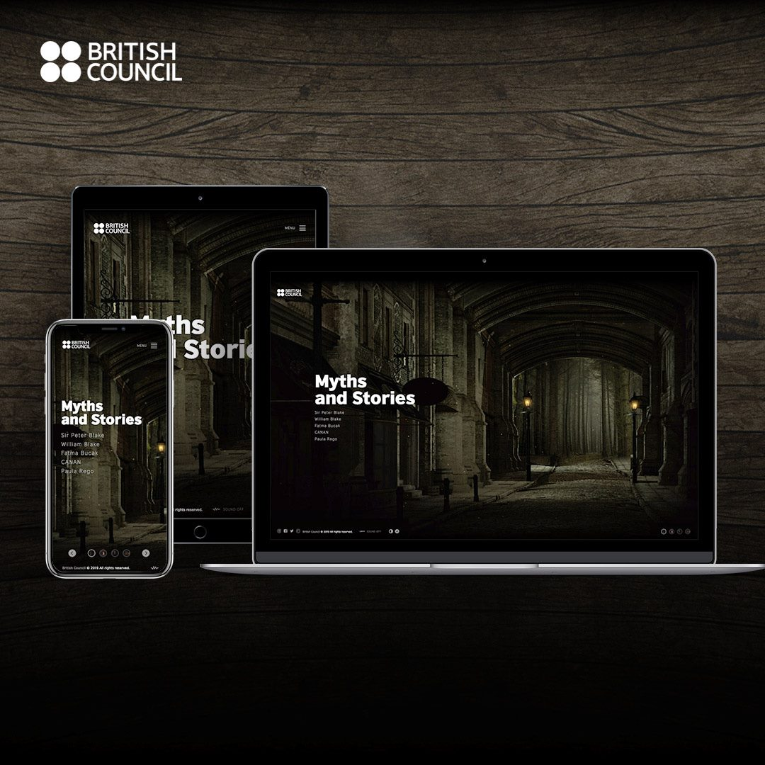

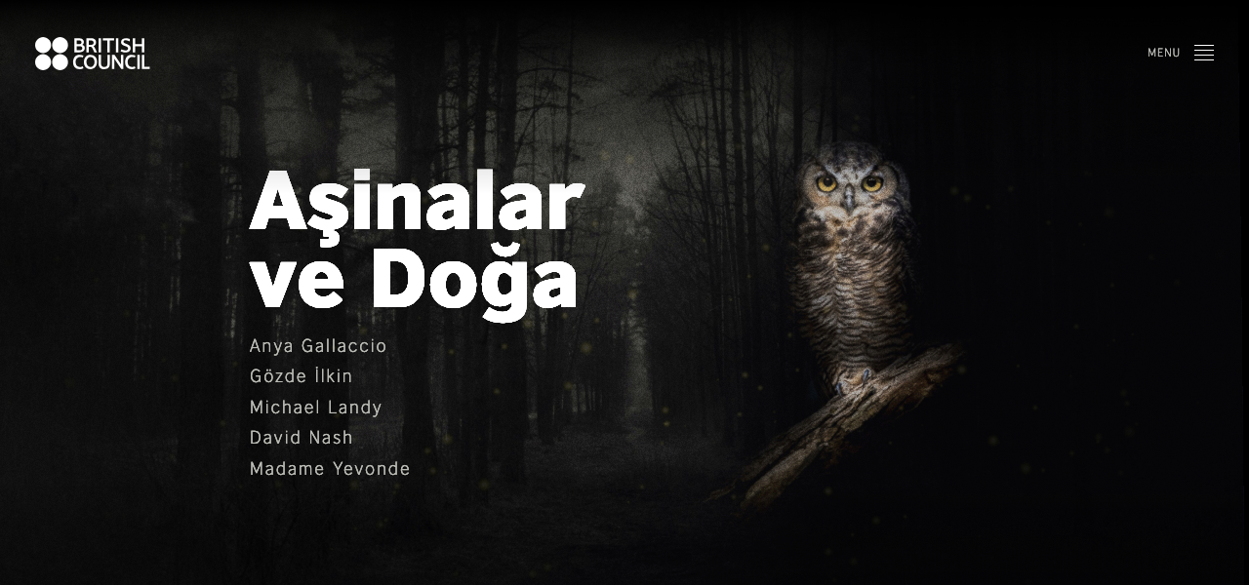

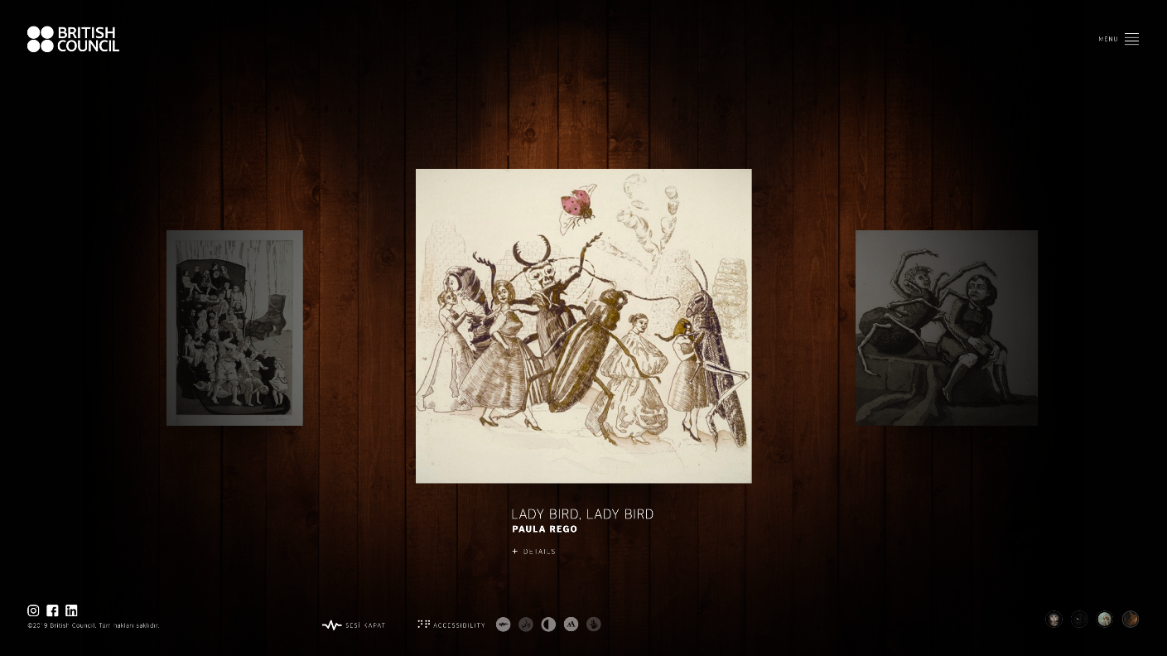

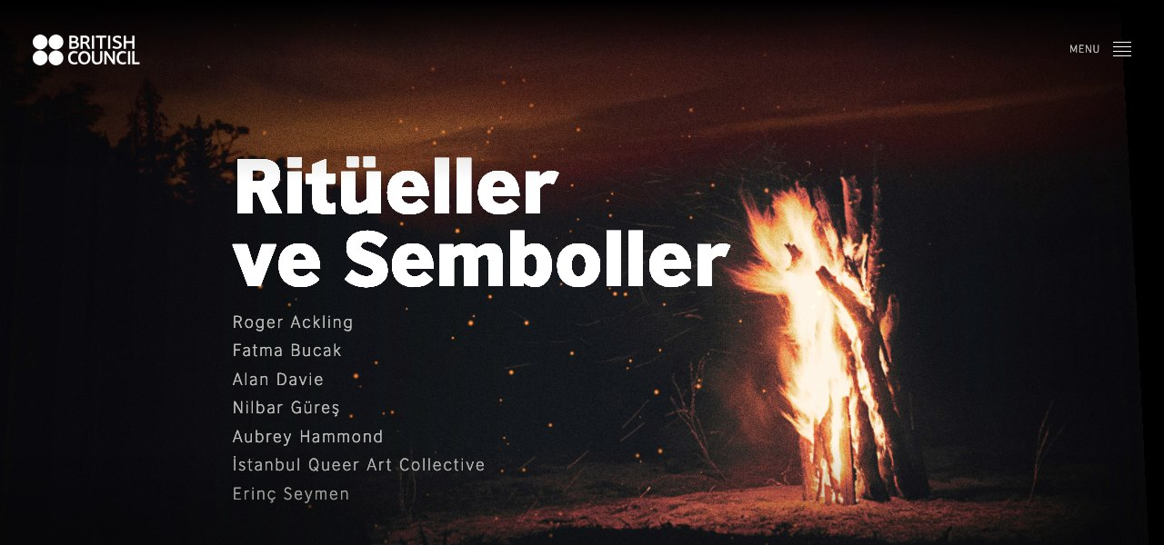

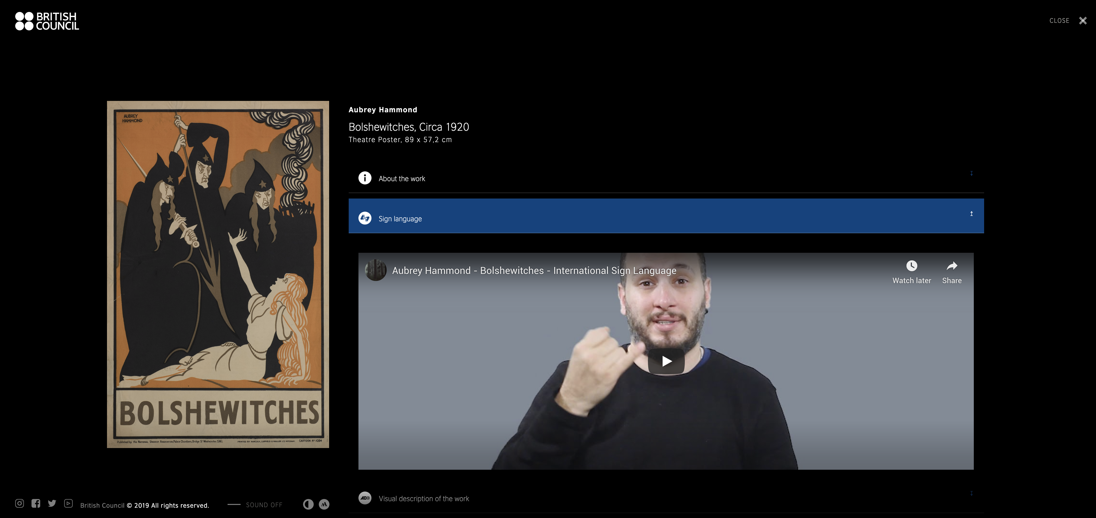

### Lansman etkinliği kaydı

[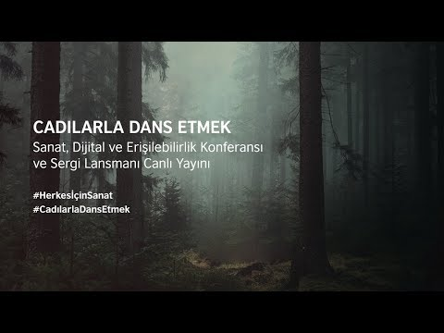](https://www.youtube.com/embed/P_ha4d-bT6E?start=14&feature=oembed)

### Lansman etkinliği fotoğrafları

<https://www.flickr.com/photos/britishcouncilturkey/albums/72157689009016623>